UNIVERSIDAD AUTONOMA DE MANIZALES

PROGRAMA:

INGENIERIA MECANICA

MATERIA:

MECANISMOS

PRESENTADO A:

SEBASTIAN DURANGO IDARRAGA

PRESENTADO POR:

JUAN SEBASTIAN GUZMAN FRANCO

TEMA:

PROBLEMA GEOMETRICO Y CINEMATICO DE MECANISMOS

MANIZALES, CALDAS, 05-09-17

**Objetivo**

* Diseñar dos mecanismos de línea recta de Hoeken-Chebyschev para minimizar el error en rectitud, y el error en velocidad, de un segmento ∆x = 40 cm y vx = 1,5 m/s.

**Método de solución**

Se realizaron dos diseños del mecanismo de cuatro barras con las medidas especificadas luego de la optimización en solidworks, uno donde se optimizaba el error de rectitud y otro donde se optimizaba el error de velocidad, con el fin de obtener los diferentes puntos solicitados en la actividad. Para poder obtener resultados aproximados antes de realizar el diseño se realizó un proceso de interpolación utilizando los datos dados por la tabla “relaciones de eslabones para pequeños errores alcanzados en rectitud y velocidad de diversos rangos de ángulo de manivela de un eslabonamiento de línea recta aproximada de cuatro barras de tipo hoeken”[1].

**Solución**

1. **Error en rectitud**

**Trayectoria del punto P (curva del acoplador) para un ciclo de la manivela**

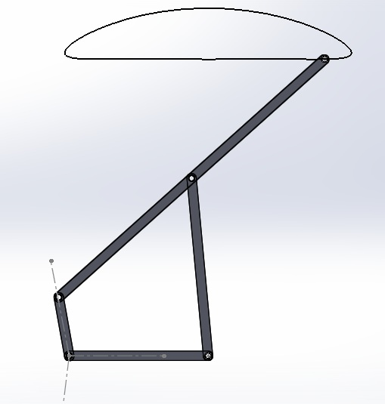

**Fig.1 trayectoria para un ciclo del mecanismo**

**Trayectoria del punto P para el rango de movimiento en el que se diseñó el mecanismo**

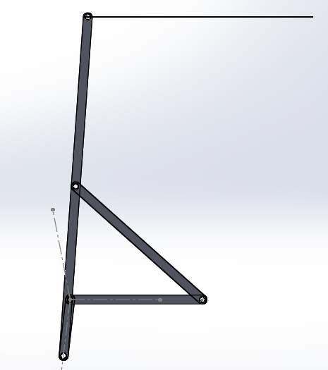

**Fig.2 trayectoria para el rango de movimiento asignado**

**Calculo del error estructural**

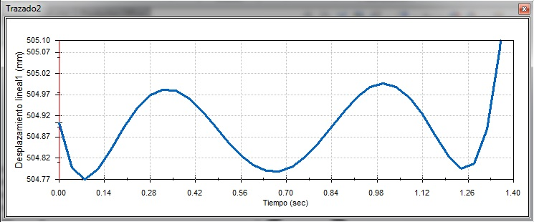

Posición inicial de p

P. mínimo

P. máximo

**Fig.3 variación del punto p sobre el eje x**

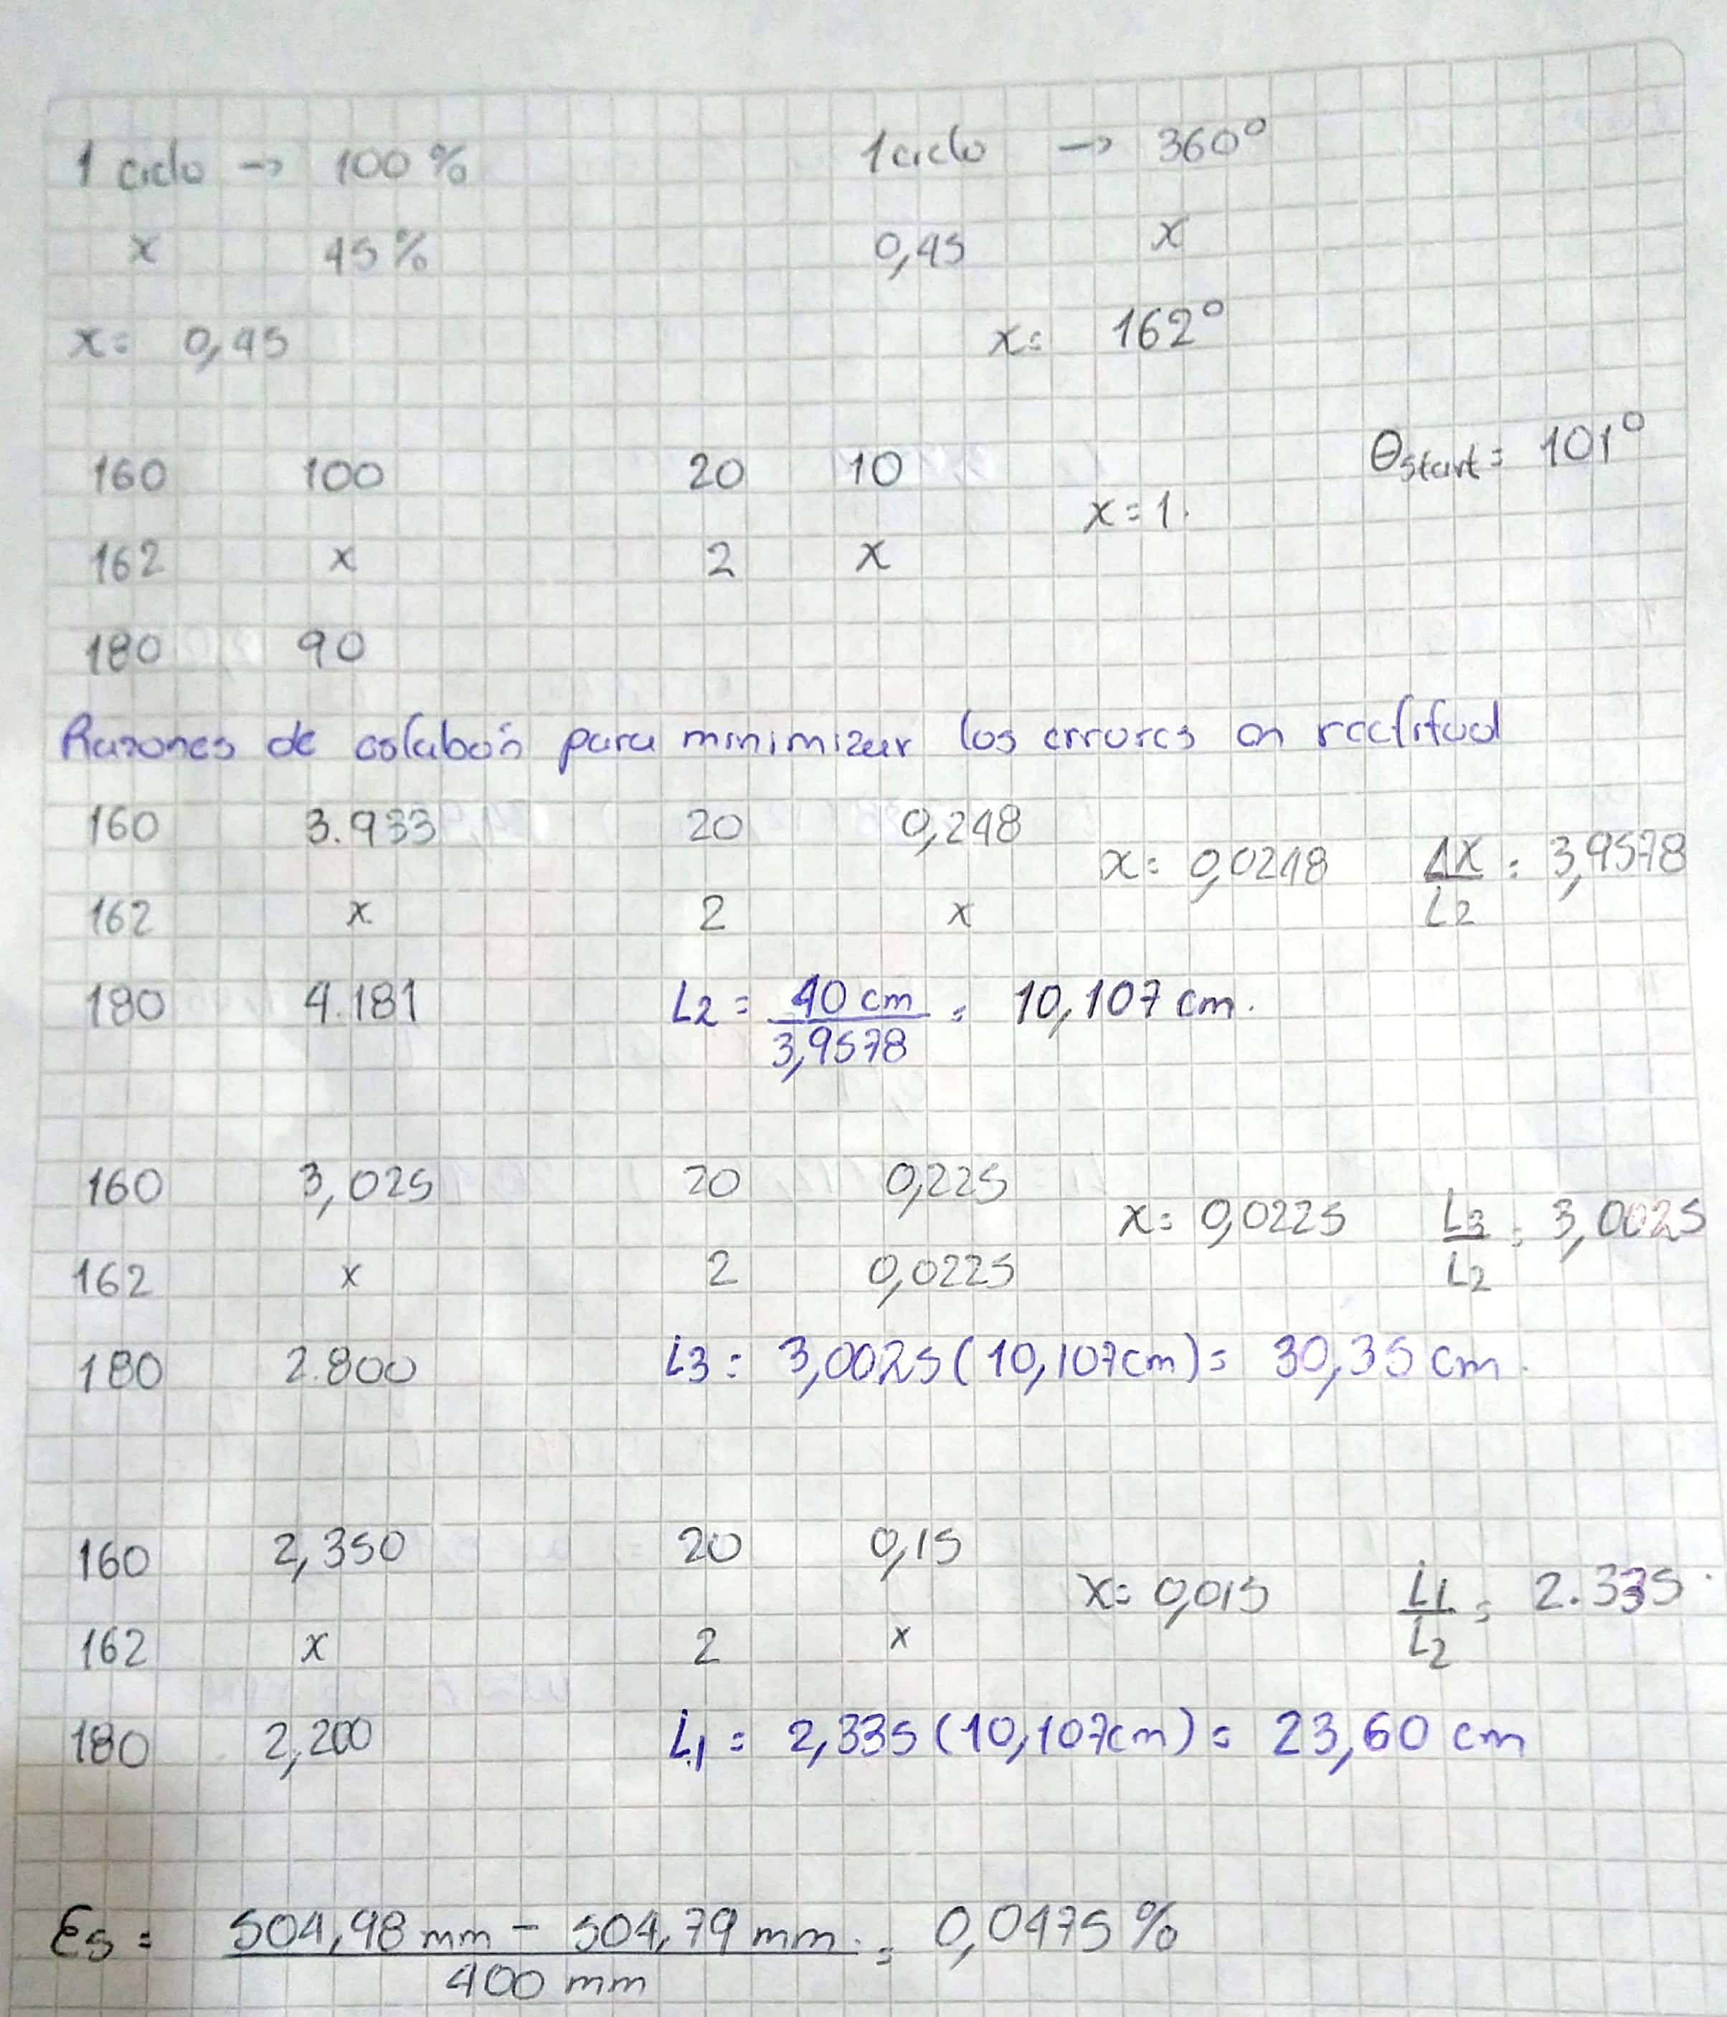

**Gráfica, para el rango de movimiento para el que se diseñó el mecanismo, de las componentes de la velocidad en función del Angulo de entrada θ: vx (θ) y vy (θ)**

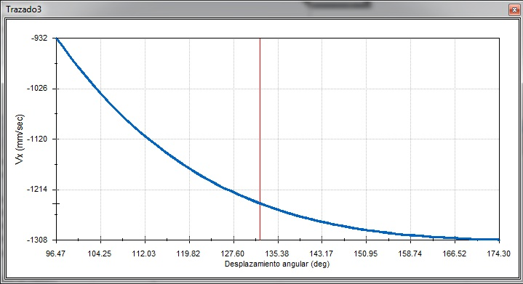

**Fig.4 grafico**

Vale recordar que mi inicio de recorrido es con un ángulo de 101° y con un recorrido angular total de 162°, además es importante saber que la gráfica que se observa presenta un recorrido desde 96.47 hasta 174.30° con un retroceso a la posición inicial debido a las condiciones que presenta el programa solidworks al momento del análisis de la velocidad de x con respecto al desplazamiento angular.

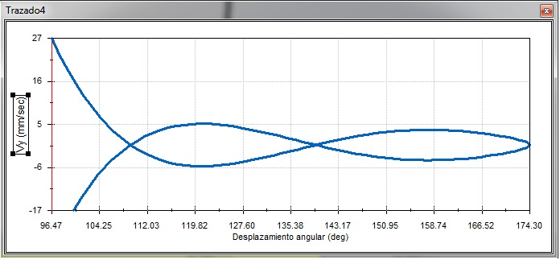

**Fig.5 grafico**

El mismo suceso ocurrido con la fig4 se presenta en el análisis de la velocidad de y con respecto al desplazamiento angular, y estos son los resultados que se obtuvieron:

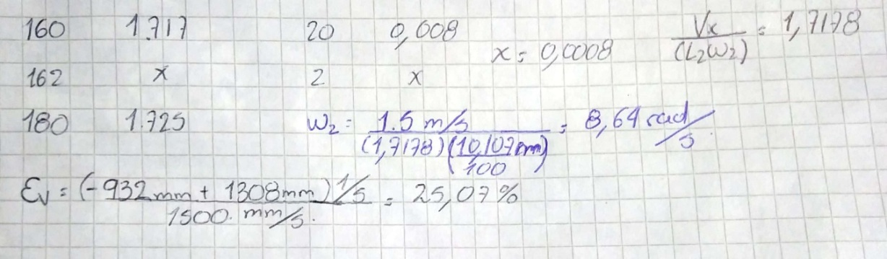

1. **Error en velocidad**

**Trayectoria del punto P (curva del acoplador) para un ciclo de la manivela**

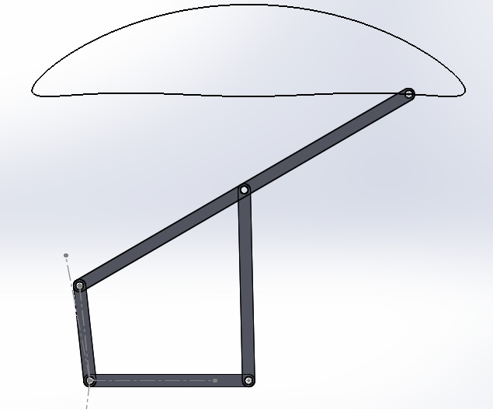

**Fig. 6 trayectoria para un ciclo del mecanismo**

**Trayectoria del punto P para el rango de movimiento en el que se diseñó el mecanismo**

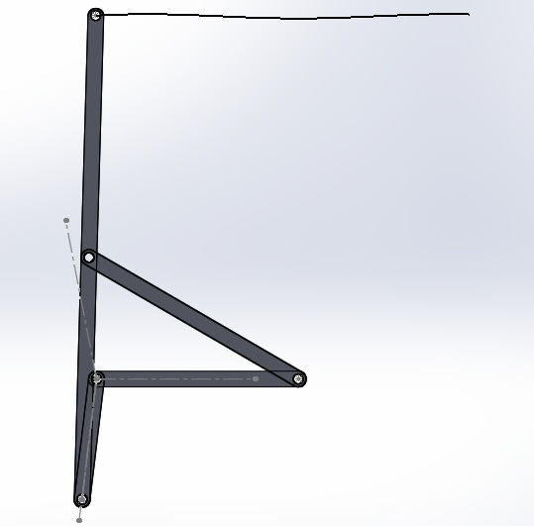

**Fig.7 trayectoria para el rango de movimiento asignado**

**Calculo del error estructural**

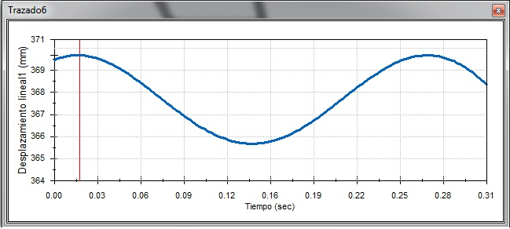

**Fig.8 variación del punto p sobre el eje x**

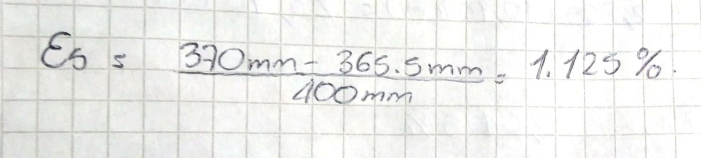

**Gráfica, para el rango de movimiento para el que se diseñó el mecanismo, de las componentes de la velocidad en función del Angulo de entrada θ: vx (θ) y vy (θ)**

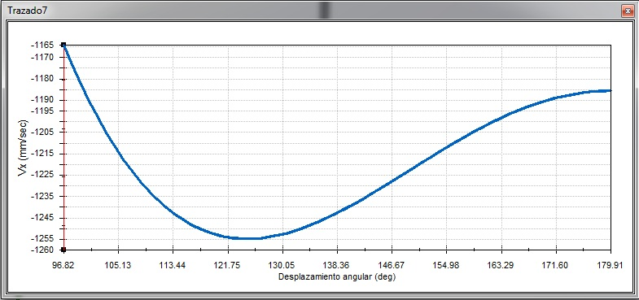

**Fig.10 grafico**

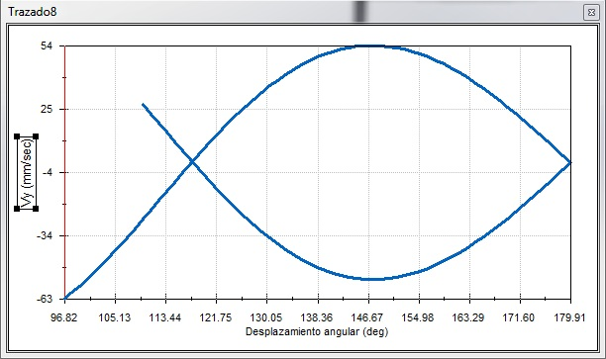

**Fig.10 grafico**

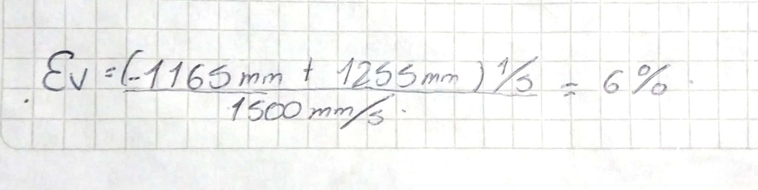

**2 El error estructural es una función de dos variables, las razones L1/L2, y L3/L2. Para el rango de movimiento de su diseño desarrolle una superficie εs(L1/L2, L3/L2), donde se verifique que las razones reportadas en [1] minimizan el error estructural. La superficie puede desarrollarse para un rango pequeño de valores alrededor de los reportados nominalmente en el cuadro 2.**

**Programa de matlab**

%superficie donde se observa la relacion Es(L1/L2,L3/L2) donde se observa

%la veracidad de los datos obtenidos en la tabla de Hoeken-Chebyschev.

%los datos del Es fueron obtenidos mediante el analisis de movimiento en

%solidworks.

%Mecanismos

%Universidad Autonoma de Manizales

%elavorado por Juan Sebastian Guzman Franco

clc

clear all

rel1=2.945:0.01:3.115;

rel2=2.27:0.01:2.44;

Es=[0.003375 0.002875 0.0026 0.002025 0.00165 0.001225 0.0009 0.000525 0.000475 0.0007 0.001125 0.001525 0.001975 0.00235 0.0028 0.00315 0.003575 0.00395

0.003375 0.002875 0.0026 0.002025 0.00165 0.001225 0.0009 0.000525 0.000475 0.0007 0.001125 0.001525 0.001975 0.00235 0.0028 0.00315 0.003575 0.00395

0.003375 0.002875 0.0026 0.002025 0.00165 0.001225 0.0009 0.000525 0.000475 0.0007 0.001125 0.001525 0.001975 0.00235 0.0028 0.00315 0.003575 0.00395

0.003375 0.002875 0.0026 0.002025 0.00165 0.001225 0.0009 0.000525 0.000475 0.0007 0.001125 0.001525 0.001975 0.00235 0.0028 0.00315 0.003575 0.00395

0.003375 0.002875 0.0026 0.002025 0.00165 0.001225 0.0009 0.000525 0.000475 0.0007 0.001125 0.001525 0.001975 0.00235 0.0028 0.00315 0.003575 0.00395

0.003375 0.002875 0.0026 0.002025 0.00165 0.001225 0.0009 0.000525 0.000475 0.0007 0.001125 0.001525 0.001975 0.00235 0.0028 0.00315 0.003575 0.00395

0.003375 0.002875 0.0026 0.002025 0.00165 0.001225 0.0009 0.000525 0.000475 0.0007 0.001125 0.001525 0.001975 0.00235 0.0028 0.00315 0.003575 0.00395

0.003375 0.002875 0.0026 0.002025 0.00165 0.001225 0.0009 0.000525 0.000475 0.0007 0.001125 0.001525 0.001975 0.00235 0.0028 0.00315 0.003575 0.00395

0.003375 0.002875 0.0026 0.002025 0.00165 0.001225 0.0009 0.000525 0.000475 0.0007 0.001125 0.001525 0.001975 0.00235 0.0028 0.00315 0.003575 0.00395

0.003375 0.002875 0.0026 0.002025 0.00165 0.001225 0.0009 0.000525 0.000475 0.0007 0.001125 0.001525 0.001975 0.00235 0.0028 0.00315 0.003575 0.00395

0.003375 0.002875 0.0026 0.002025 0.00165 0.001225 0.0009 0.000525 0.000475 0.0007 0.001125 0.001525 0.001975 0.00235 0.0028 0.00315 0.003575 0.00395

0.003375 0.002875 0.0026 0.002025 0.00165 0.001225 0.0009 0.000525 0.000475 0.0007 0.001125 0.001525 0.001975 0.00235 0.0028 0.00315 0.003575 0.00395

0.003375 0.002875 0.0026 0.002025 0.00165 0.001225 0.0009 0.000525 0.000475 0.0007 0.001125 0.001525 0.001975 0.00235 0.0028 0.00315 0.003575 0.00395

0.003375 0.002875 0.0026 0.002025 0.00165 0.001225 0.0009 0.000525 0.000475 0.0007 0.001125 0.001525 0.001975 0.00235 0.0028 0.00315 0.003575 0.00395

0.003375 0.002875 0.0026 0.002025 0.00165 0.001225 0.0009 0.000525 0.000475 0.0007 0.001125 0.001525 0.001975 0.00235 0.0028 0.00315 0.003575 0.00395

0.003375 0.002875 0.0026 0.002025 0.00165 0.001225 0.0009 0.000525 0.000475 0.0007 0.001125 0.001525 0.001975 0.00235 0.0028 0.00315 0.003575 0.00395

0.003375 0.002875 0.0026 0.002025 0.00165 0.001225 0.0009 0.000525 0.000475 0.0007 0.001125 0.001525 0.001975 0.00235 0.0028 0.00315 0.003575 0.00395

0.003375 0.002875 0.0026 0.002025 0.00165 0.001225 0.0009 0.000525 0.000475 0.0007 0.001125 0.001525 0.001975 0.00235 0.0028 0.00315 0.003575 0.00395];

[Rel2,Rel1] = meshgrid(rel2,rel1);

surf(rel2,rel1,Es)

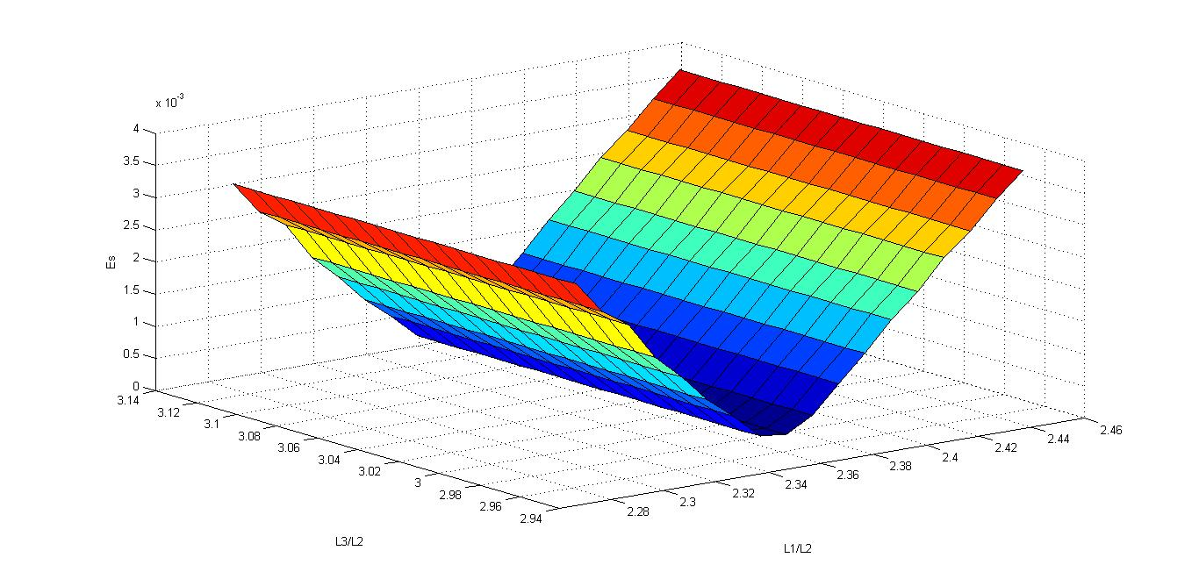**Gráfica y resultados**

Los resultados de la gráfica afirman el resultado obtenido en la tabla donde se observa que en las relaciones obtenidas el menor porcentaje del error en rectitud para mi movimiento se da con la relación donde el error estructural es de 0.5%

**Referencias**

[1] R.L. Norton. Design of Machinery. Second edition, McGraw-Hill. 2000.